附件1
新进职工个人信息填报

一、填写入口


手机微信扫描二维码，访问“南华大学附属中心医院信息科公众号”，点击关注后，公众号将自动回复入口。为了保证您的信息安全，该入口的有效期为一次性，使用过一次后，下次重新点击将提示“没有授权信息或授权已过期，请您重新扫码获取入口”。此时您需要重新扫描上面的二维码获取链接。

点击进入后，在登录界面，填写姓名、身份证号和手机号，并通过短信验证码登录。请务必使用您自己的手机验证登录。
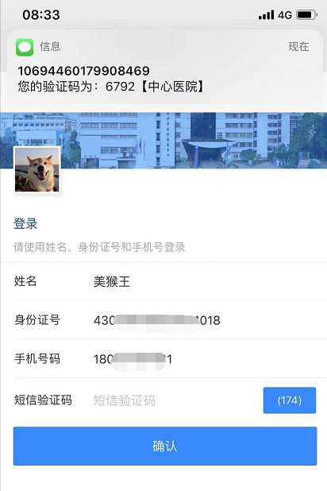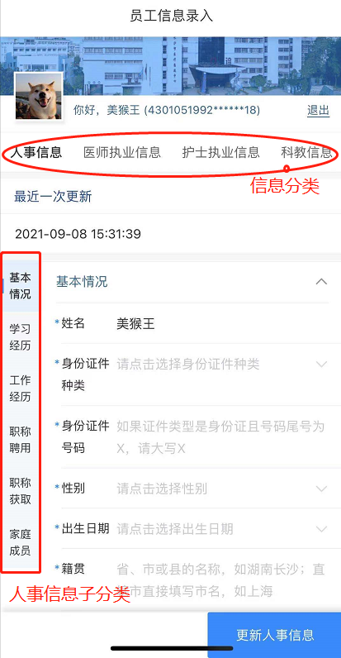
登录后，上部有“人事信息”“医师执业信息”“护士执业信息”“科教信息”四个大类。点击对应大类标签可以进行切换。
点击右上角“退出”，将回复到登陆前。您可以使用身份证和首次登录时相同的手机号再次验证登录、并对信息进行修改保存。如果和第一次登录使用的手机号不同，系统将提示“手机号和首次登录时记录的手机不同”，并拒绝您的访问。
二、人事信息填写
以人事信息为例：
左侧依次有“基本情况”“学习经历”“工作经历”“职称聘用”“职称获取”“家庭成员”。点击对应标签进行切换。
信息内容根据您的实际情况进行填写。
（1）基本情况填写
含*号标记的为必须填写。
带下拉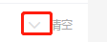的，需按照选项选择。

（2）学习经历
选择“学习经历”目录
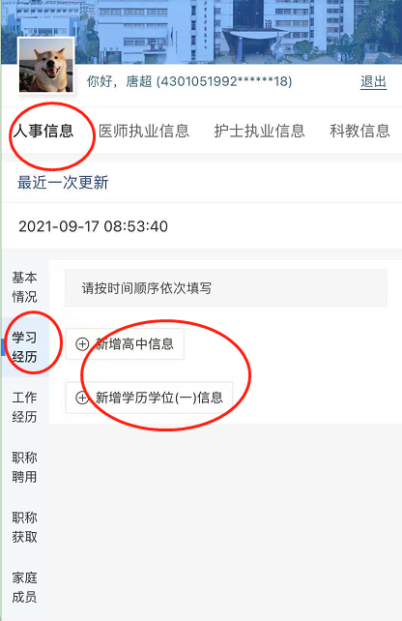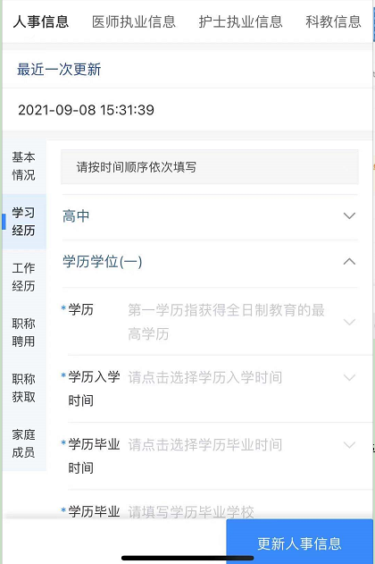
点击学习经历目录中的两个框，可以展开项目添加信息。输入高中信息和大学信息，有多个学历学位信息的可以多次添加。
（3）工作经历
操作同“学习经历”，按时间顺序依次进行填写。若您在入职前没有工作经历，此栏目可以不填写。
（4）职称获取
操作同“学习经历”，按时间顺序依次进行填写。若您在入职前没有获取职称，此栏目可以不填写。
（5）职称聘用
操作同“学习经历”，按时间顺序依次进行填写。若您在入职前没有聘用职称的经历，此栏目可以不填写。
（6）家庭成员
点击“新增家庭成员（一）”按钮新增一组输入框进行填报。根据家庭成员数量点击“新增家庭成员（二）”、“（三）”进行增加。
填写完人事信息，点击底部“更新人事”信息进行保存，系统将提示“信息更新成功”。
如果您填写过的信息需要修改、完善，直接并通过“更新人事”信息进行保存即可。
三、医师执业信息填写
此分类下的信息仅需医技人员填写。
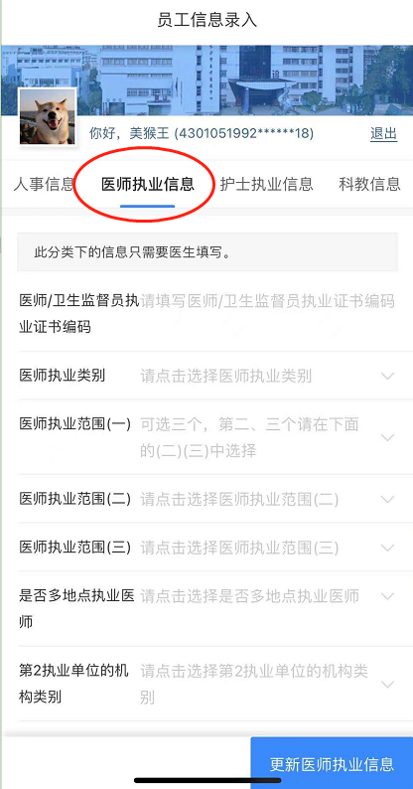
四、护士执业信息填写
此分类下的信息仅需护理人员填写。
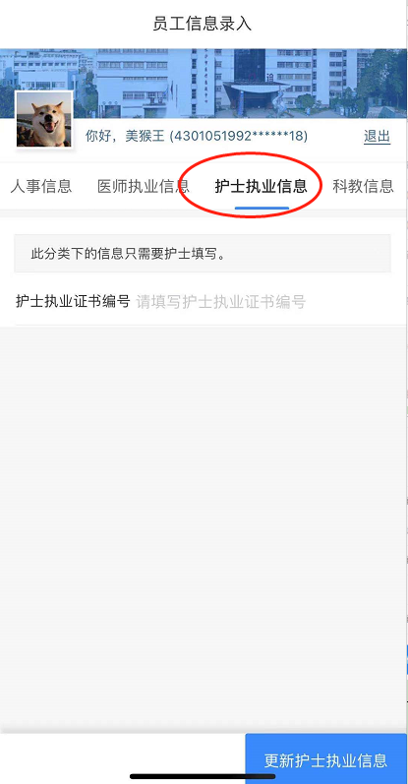
五、科教信息填写
根据您的实际情况填写。
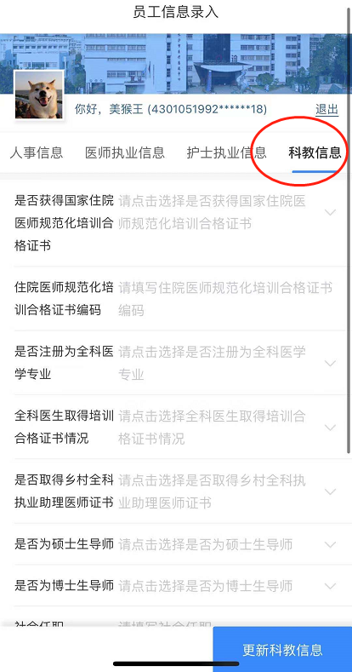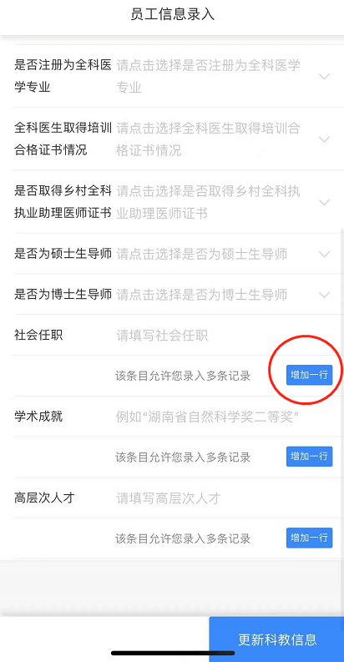
有多条社会任职、学术成就时，点击“增加行”按钮增加输入框进行填写。

